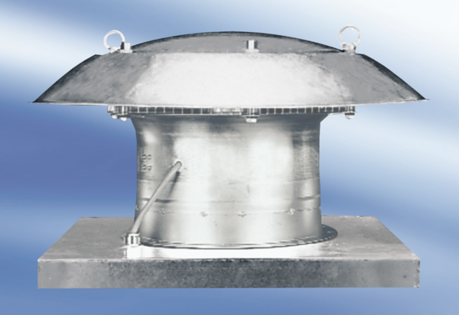Осевой крышный вентилятор DZD 50/84 AКомплект поставки: 1 штукАссортимент:
Номер артикула: 0087.0449Изготовитель: MAICO

